**Instituto Politécnico Nacional**

**Escuela Superior de Cómputo**

*Fundamentos de Diseño Digital*

Práctica 2: Minimización Algebraica y mapas de Karnaugh.

Grupo: 2CM6

Miembros:

Alfredo Pérez Quiñonez

José Emiliano Pérez Garduño

Maestro:

Carlos Jesús Pastrana Fernández

Día de práctica: 1 / Marzo / 2017

Día de entrega: 8 / Marzo / 2017

1. **Objetivo General:**

Al terminar la sesión, los integrantes del equipo contarán con la habilidad de diseñar circuitos combinatorios a partir de un enunciado.

1. **Marco teórico:**

Minimización de funciones booleanas:

Básicamente es la simplificación de una función, obteniendo una expresión que contenga menos términos o menos variables que la función original. Esto se refleja en la obtención de circuito más económico por tener un menor número de compuertas.

La simplificación de estas funciones puede realizarse con el uso de álgebra de Boole pero no es un método sencillo de ejecutar. La manipulación de funciones booleana puede llegar a ser muy compleja y muchas veces es necesario un ingenio considerable y quizás mucha suerte.

La minimización con álgebra de Boole presenta dos limitaciones importantes:

No existe un algoritmo que nos garantice encontrar la forma más simple de la expresión.

Dado un determinado resultado intermedio no hay forma de saber si realmente hemos llegado a la forma mínima.

Un **mapa de Karnaugh** es un diagrama utilizado para la simplificación de funciones algebraicas Booleanas.

El mapa de Karnaugh fue inventado en 1950 por Maurice Karnaugh, un físico y matemático de los laboratorios Bell. Los mapas de Karnaugh reducen la necesidad de hacer cálculos extensos para la simplificación de expresiones booleanas, aprovechando la capacidad del cerebro humano para el reconocimiento de patrones y otras formas de expresión analítica, permitiendo así identificar y eliminar condiciones muy inmensas. El mapa de Karnaugh consiste en una representación bidimensional de la tabla de verdad de la función a simplificar. Puesto que la tabla de verdad de una función de N variables posee 2N filas, el mapa K correspondiente debe poseer también 2N cuadrados. Las variables de la expresión son ordenadas en función de su peso y siguiendo el código Gray, de manera que sólo una de las variables varía entre celdas adyacentes. La transferencia de los términos de la tabla de verdad al mapa de Karnaugh se realiza de forma directa, albergando un 0 o un 1, dependiendo del valor que toma la función en cada fila.

Las tablas de Karnaugh se pueden fácilmente realizar a mano con funciones de hasta 6 variables, para funciones de mayor cantidad de variables es más eficiente el uso de software especializado.

1. **Material empleado:**

* 1 C. I. 74LS00
* 1 C. I. 74LS02
* 1 C. I. 74LS04
* 1 C. I. 74LS08
* 1 C. I. 74LS32
* 1 C. I. 74LS86
* 1 Protoboard
* 1 Pinza de punta
* 1 Pinza de corte
* Alambre telefónico
* 10 LEDS de colores
* 10 Resistores de 330 Ohm
* 10 Resistores de 1K Ohm
* Dip Switch

1. **Equipo empleado:**

* Multímetro
* Fuente de alimentación de 5 Volts
* Manual de especificaciones “FAST and LSTTL” de Motorola

1. **Desarrollo experimental:**
2. **Diseñe un comparador de magnitud de dos bits. Observe la tabla funcional y recuerde que tiene dos entradas y tres salidas. Arme su circuito resultante y verifique sus resultados.**

|  |  |  |  |  |  |  |  |  |
| --- | --- | --- | --- | --- | --- | --- | --- | --- |
| # | A | B | F1=A<B | F2=A=B | F3=A>B | F1 A<B (volts) | F2 A=B(volts) | F3 A>B (volts) |
| 0 | 0 | 0 | 0 | 1 | 0 | 0 | 4.9V | 0 |
| 1 | 0 | 1 | 1 | 0 | 0 | 4.9V | 0 | 0 |
| 2 | 1 | 0 | 0 | 0 | 1 | 0 | 0 | 4.9V |
| 3 | 1 | 1 | 0 | 1 | 0 | 0 | 4.9V | 0 |

* 1. Coloque la solución del problema y dibuje su circuito lógico.

|  |  |
| --- | --- |
| A<B | |
| C:\Users\emime\Downloads\17195219_503512023370081_1818466904_o.jpg | C:\Users\emime\Downloads\17176216_503511993370084_851613669_o.jpg |
| C:\Users\emime\Downloads\17121943_503512013370082_1038526370_o.jpg | C:\Users\emime\Downloads\17142365_503511990036751_2026715490_o.jpg |

|  |  |
| --- | --- |
| A=B | |
|  |  |
| C:\Users\emime\AppData\Local\Microsoft\Windows\INetCache\Content.Word\WhatsApp Image 2017-03-07 at 8.28.42 PM.JPEG |  |

|  |  |
| --- | --- |
| A>B | |
| C:\Users\emime\Downloads\17148735_503512070036743_781346428_o.jpg | C:\Users\emime\Downloads\17193969_503512073370076_100151538_o.jpg |
| C:\Users\emime\Downloads\17195536_503512076703409_1028941579_o.jpg | C:\Users\emime\Downloads\17194008_503512080036742_1482355726_o.jpg |

1. **Diseñe un generador de código Gray de 4 bits, y arme su circuito para verificar su funcionamiento.**

**Código Gray**

|  |  |  |  |  |  |  |  |  |
| --- | --- | --- | --- | --- | --- | --- | --- | --- |
| Decimal | Binario | | | | Código Gray | | | |
| 0 | 0 | 0 | 0 | 0 | 0 | 0 | 0 | 0 |
| 1 | 0 | 0 | 0 | 1 | 0 | 0 | 0 | 1 |
| 2 | 0 | 0 | 1 | 0 | 0 | 0 | 1 | 1 |
| 3 | 0 | 0 | 1 | 1 | 0 | 0 | 1 | 0 |
| 4 | 0 | 1 | 0 | 0 | 0 | 1 | 1 | 0 |
| 5 | 0 | 1 | 0 | 1 | 0 | 1 | 1 | 1 |
| 6 | 0 | 1 | 1 | 0 | 0 | 1 | 0 | 1 |
| 7 | 0 | 1 | 1 | 1 | 0 | 1 | 0 | 0 |
| 8 | 1 | 0 | 0 | 0 | 1 | 1 | 0 | 0 |
| 9 | 1 | 0 | 0 | 1 | 1 | 1 | 0 | 1 |
| 10 | 1 | 0 | 1 | 0 | 1 | 1 | 1 | 1 |
| 11 | 1 | 0 | 1 | 1 | 1 | 1 | 1 | 0 |
| 12 | 1 | 1 | 0 | 0 | 1 | 0 | 1 | 0 |
| 13 | 1 | 1 | 0 | 1 | 1 | 0 | 1 | 1 |
| 14 | 1 | 1 | 1 | 0 | 1 | 0 | 0 | 1 |
| 15 | 1 | 1 | 1 | 1 | 1 | 0 | 0 | 0 |

1. Obtenga las funciones de F1, F2, F3, F4 mediante mapas de Karnaugh. (incluya los mapas)
2. Coloque la solución del problema y dibuje su circuito lógico obtenido.
3. Simule la solución y compruebe la tabla de verdad.

|  |  |
| --- | --- |
| F1 | |
|  | C:\Users\alfredo\AppData\Local\Microsoft\Windows\INetCache\Content.Word\F1 - 1.png |

|  |  |
| --- | --- |
| F2 | |
|  |  |
|  |  |

|  |  |
| --- | --- |
| F3 | |
|  |  |
|  |  |

|  |  |
| --- | --- |
| F4 | |
|  |  |
|  |  |

Un codificador es un circuito combinacional con 2N entradas y N salidas, cuya misión es presentar en la salida el código binario correspondiente a la entrada activada.

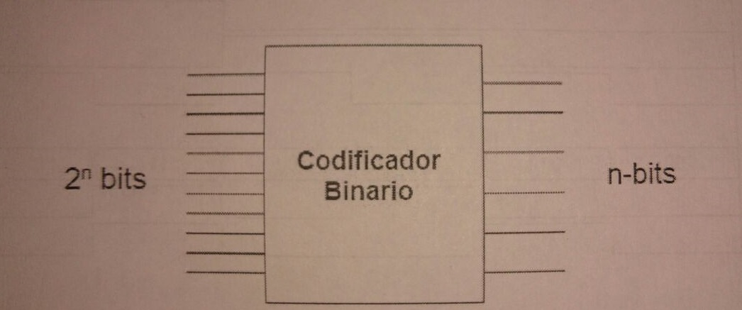

La tabla de verdad de un codificador binario de 3 entradas se muestra en la figura 1. Las señales a, b y c se asocian a las líneas de entrada 3, 2 y 1 respectivamente. El código de salida corresponde a la línea activada.

Si ninguno o más de una entrada está activada la salida se coloca en 0. De acuerdo a esto, las combinaciones de las filas T2, T3 y T5 proveen salidas válidas, mientras que para el resto de combinaciones la salida es cero.

|  |  |  |  |  |
| --- | --- | --- | --- | --- |
| A | B | C | Y1 | Y0 |
| 0 | 0 | 0 | 0 | 0 |
| 0 | 0 | 1 | 0 | 1 |
| 0 | 1 | 0 | 1 | 0 |
| 0 | 1 | 1 | 0 | 0 |
| 1 | 0 | 0 | 1 | 1 |
| 1 | 0 | 1 | 0 | 0 |
| 1 | 1 | 0 | 0 | 0 |
| 1 | 1 | 1 | 0 | 0 |

|  |  |  |  |  |
| --- | --- | --- | --- | --- |
| A | B | C | Y1 | Y0 |
| 0 | 0 | 1 | 0 | 1 |
| 0 | 1 | 0 | 1 | 0 |
| 1 | 0 | 0 | 1 | 1 |
| Otro caso | | | 0 | 0 |

1. Reduzca y obtenga la ecuación de la tabla anterior del codificador binario de 3 entradas con la función Y0, Y1 reducida al máximo.
2. Ensamble el circuito del decodificador y mediante el Dip Swtich realiza la prueba para comprobar los valores de la tabla de verdad.
3. Realice el diagrama de la función Y0, Y1 mediante compuertas.
4. Tome fotos del funcionamiento del circuito ensamblado.
5. **Conclusiones individuales:**

*José Emiliano Pérez Garduño:* Al terminar esta práctica aprendí como se puede simplificar un mapa de Karnaugh representado en un circuito y cómo podemos simplificar a este mismo ahorrando costos y la manera en la que se aplica a una simulación.

*Alfredo Pérez Quiñonez:* Con la elaboración de la práctica comprendí la manera en la que se utilizan los mapas de Karnaugh para que la realización física de un circuito sea más sencilla y no utilice tantos recursos.

1. **Bibliografía:**

[*http://kumbaya.name/ci1210/LECCION%207%20MEtodos%20de%20simplificacion%20de%20expresiones%20booleanas/Minimizaci%C3%B3n%20de%20funciones%20Booleanas.htm*](http://kumbaya.name/ci1210/LECCION%207%20MEtodos%20de%20simplificacion%20de%20expresiones%20booleanas/Minimizaci%C3%B3n%20de%20funciones%20Booleanas.htm)

[*http://emp.usb.ve/mrivas/tema\_4b.pdf*](http://emp.usb.ve/mrivas/tema_4b.pdf)

[*http://www.el.bqto.unexpo.edu.ve/~ltarazona/digitales/tema3\_2.pdf*](http://www.el.bqto.unexpo.edu.ve/~ltarazona/digitales/tema3_2.pdf)

[*http://diec.unizar.es/~tpollan/libro/Apuntes/dig02.pdf*](http://diec.unizar.es/~tpollan/libro/Apuntes/dig02.pdf)

[*https://www.google.com.mx/url?sa=t&rct=j&q=&esrc=s&source=web&cd=8&ved=0ahUKEwjgmpTOucPSAhVM0mMKHRz7BuYQFghEMAc&url=https%3A%2F%2Fwww.u-cursos.cl%2Fingenieria%2F2009%2F2%2FEL611%2F1%2Fmaterial\_docente%2Fbajar%3Fid\_material%3D240400&usg=AFQjCNFQiHDE-dzz6cwYKHx\_bJBXb8OSSQ&sig2=qMmdX2n-f\_oiKgWQibhRnQ&bvm=bv.148747831,d.amc*](https://www.google.com.mx/url?sa=t&rct=j&q=&esrc=s&source=web&cd=8&ved=0ahUKEwjgmpTOucPSAhVM0mMKHRz7BuYQFghEMAc&url=https%3A%2F%2Fwww.u-cursos.cl%2Fingenieria%2F2009%2F2%2FEL611%2F1%2Fmaterial_docente%2Fbajar%3Fid_material%3D240400&usg=AFQjCNFQiHDE-dzz6cwYKHx_bJBXb8OSSQ&sig2=qMmdX2n-f_oiKgWQibhRnQ&bvm=bv.148747831,d.amc)

[*http://jagarza.fime.uanl.mx/general/laboratorio/pdf/P5nva.pdf*](http://jagarza.fime.uanl.mx/general/laboratorio/pdf/P5nva.pdf)

[*https://automatizaciondigital.wordpress.com/minimizacion-de-funciones-logicas/*](https://automatizaciondigital.wordpress.com/minimizacion-de-funciones-logicas/)

[*https://users.dcc.uchile.cl/~clgutier/Capitulo\_3.pdf*](https://users.dcc.uchile.cl/~clgutier/Capitulo_3.pdf)

[*http://unicrom.com/mapas-de-karnaugh-simplificacion-de-funciones/*](http://unicrom.com/mapas-de-karnaugh-simplificacion-de-funciones/)

[*http://www.dma.fi.upm.es/recursos/aplicaciones/matematica\_discreta/web/karnaugh/reglaskar.htm*](http://www.dma.fi.upm.es/recursos/aplicaciones/matematica_discreta/web/karnaugh/reglaskar.htm)

[*http://kumbaya.name/ci1210/LECCION%207%20MEtodos%20de%20simplificacion%20de%20expresiones%20booleanas/Mapas%20de%20Karnaugh.htm*](http://kumbaya.name/ci1210/LECCION%207%20MEtodos%20de%20simplificacion%20de%20expresiones%20booleanas/Mapas%20de%20Karnaugh.htm)

1. **Anexos:**

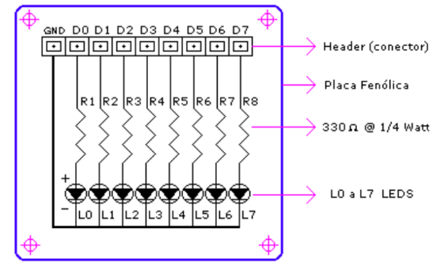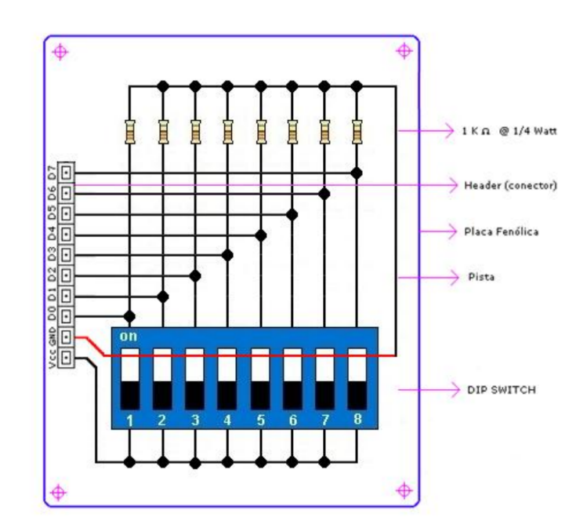

1. **Conclusión de equipo:**

Por medio de esta práctica aprendimos a usar los mapas de Karnaugh para reducir los costos de fabricación de un circuito mediante la simplificación del mismo.